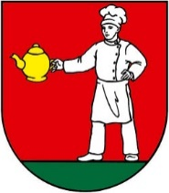 Obec Kalná Roztoka, okres Snina

REFERENDUM 2026

Obec Kalná Roztoka, v zastúpení starostom obce, Ladislavom Hakulinom, zverejňuje e-mailovú adresu na doručovanie oznámení starostovi obce Kalná Roztoka o delegovaní členov a náhradníkov do okrskovej volebnej komisie v obci Kalná Roztoka pre referendum, ktoré sa bude konať 04.júla 2026:

info@kalnaroztoka.sk

Ladislav HAKULIN, v.r.
starosta obce

